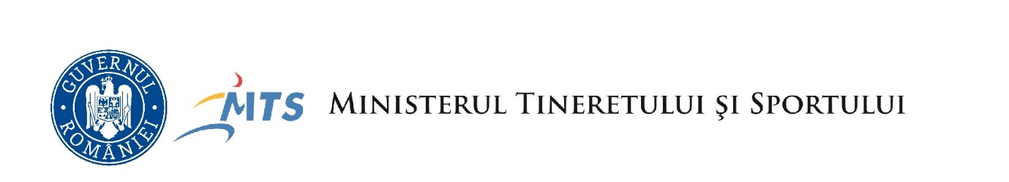

DECLARAŢIE DE CONSIMŢĂMÂNT
PRIVIND PRELUCRAREA DATELOR CU CARACTER PERSONAL

Subsemnatul/Subsemnata____________________________domiciliat/ă în_________________, născut/ă la data de________________ identificat/ă prin CNP ___________________________, e-mail___________________________, telefon__________________________, declar prin prezenta:

1.Că sunt de acord ca datele mele personale să fie prelucrate și utilizate de către MTS pentru participarea mea la cursul „Lucrător de tinere” de tip Specializare, cod COR 341205, în perioada 16 - 27 noiembrie 2020, susținut online și organizat de către Ministerul Tineretului și Sportului în cadrul proiectului „Lucrător de tineret - TineREȚEA”.
2. Că sunt de acord sa fiu contactat prin email sau telefon de către reprezentanții MTS, doar în situații strict legate de cursul „Lucrător de tinere” și activitățile de consultare care vor urma după absolvirea cursului.
3. Că am fost informat despre drepturile pe care le am în calitate de persoană vizată de prelucrarea datelor cu caracter personal pe care le deţin - dreptul la informare, dreptul la acces la date, dreptul la portabilitate a datelor, dreptul la opoziție, dreptul la rectificare, dreptul la ștergere a datelor, dreptul la restricționare a prelucrării, dreptul de a nu face obiectul unei decizii bazate exclusiv pe prelucrare automată, dreptul de a retrage consimțământul.
Mi s-a adus la cunoştinţă despre faptul că refuzul meu de a furniza datele cu caracter personal necesare şi solicitate de către reprezentanții MTS pentru decontarea proiectului la Ministerul Tineretului și Sportului, determină imposibilitatea stabilirii raporturilor juridice specifice.
Dacă datele cu caracter personal furnizate sunt incorecte sau vor suferi modificări (schimbare domiciliu, statut civil, etc.) mă oblig să informez în scris, în timp util.
Consimțământul în ceea ce privește prelucrarea datelor cu caracter personal, precum și furnizarea datelor menționate mai jos sunt voluntare.
Acest consimțământ poate fi revocat în orice moment, cu efect ulterior printr-o notificare gratuită către Ministerul Tineretului și Sportului. Notificarea de revocare a consimțământului poate fi realizată prin e-mail, la adresa: dialogstructurat@mts.ro
Datele personale colectate direct în vedere desfășurării proiectului vor fi păstrate pentru verificări atât timp cât prevede legislația în vigoare cu privire la decontarea proiectelor de tineret MTS.
Vă rugăm să aveți în vedere faptul că revocarea consimțământului nu afectează legalitatea utilizării datelor înainte de retragerea consimțământului (notificarea nu are impact retroactiv). În cazul în care consimțământul nu este acordat sau a fost revocat, datele personale nu vor fi utilizate în scopurile de mai sus.

Data: _____________

Semnătura participant: ________________________

